Имя:Хатиь Ватан группа:.р3113 вариант:25

**Алгоритмы раскраски графа**

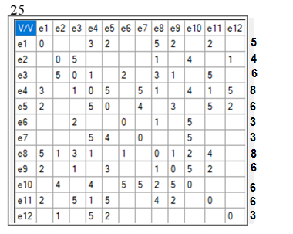

1.расположим в порядке убывания e4,e8,e3,e5,e9,e10,e11,e1,e2,e6,e7,e12

2.закрасим в цвет (1) вершины e4,e2,e6,e9

3.удалим вершины e4,e2,e6,e9

e5,e8,e11,e1,e3,e7,e10,e12

2.закрасим в цвет (2) вершины e5,e3,e10

3.удалим вершины e5,e3,e10

1.расположим в порядке убывания e1,e8,e11,e7,e12

2.закрасим в цвет (3) вершины e1,e7,e12

3.удалим вершины e1,e7,e12

1.расположим в порядке убывания e8,e11

2.закрасим в цвет (4) вершины e8

3.удалим вершины e8

R=0